Un día en el espacio-tiempo compresible y expandible no se limita a 24 horas…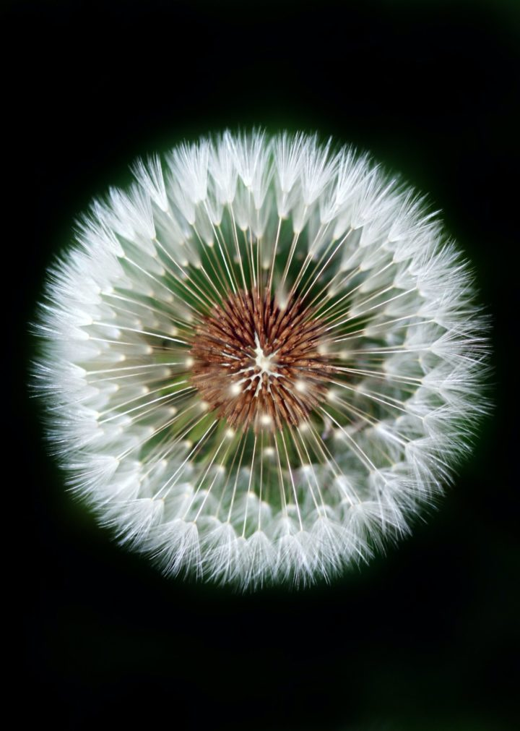

(Imagen de Olena ivanova. Unsplash)
Por Dominique Dubois
El verbo ortosónico fue puesto en línea el 6 de febrero de 2020, la epidemia no era aún una pandemia. En este sitio web, unas palabras anunciaban para la primavera, próximamente en línea: Nosotros somos la tierra.
Siempre es asombroso observar cómo las palabras pronunciadas son portadoras a la vez de una emergencia impredecible en su manifestación y, al mismo tiempo, de una presencia pre informativa indecible que nos advierte. Ella nos prepara para convertirnos en lo que ya somos, de lo que podemos dudar por costumbre, y que sin embargo se impone de manera mucho más natural de lo que podríamos imaginar o prever, precisamente en estos momentos de estados críticos.
En el espacio de unas pocas semanas, algo en la atmósfera terrestre se ha modificado profundamente, y el uso recurrente de la palabra «sin precedentes» da testimonio de un despertar colectivo de la percepción del poder de lo inefable dentro de la propia existencia en la que se mueve la humanidad.
Imponiéndose sobre todos y cada uno, generando un impacto en todos los niveles de pertenencia al mismo tiempo: individual, familiar, social, colectivo y planetario, tanto a nivel local como global, esta ola, este oleaje cuyas amplitudes son imprevisibles, nos hace sentir colectivamente que la palabra planetario no es sólo una palabra, sino una vasta dimensión de la realidad en la que estamos profundamente inscritos, con la cual estamos invitados a dialogar de manera irreversible de hoy en adelante.
Uno de los factores que desencadenaron la emergencia y la propagación de esta onda, se ha manifestado mediante la activación de una interconexión imprevisible entre un elemento de la esfera prebiótica (un virus desconocido llamado por la ciencia Covid-19) de seres de la biosfera (animales) y los seres de la antroposfera (humanos). Los principios de autoorganización, de autorregulación en el corazón del universo, en el corazón de los organismos vivos que nos conciernen más directamente son tan complejos de percibir, que sólo podemos avanzar lenta y profundamente en la resonancia reveladora de una multitud de oportunidades subyacentes. En esta dimensión planetaria de impacto, una extraña combinación del llamado «efecto dominó» y el «efecto mariposa» nos hace sentir la presencia de una causa «sin causa humana», interactuando con la cadena causal ordinaria.
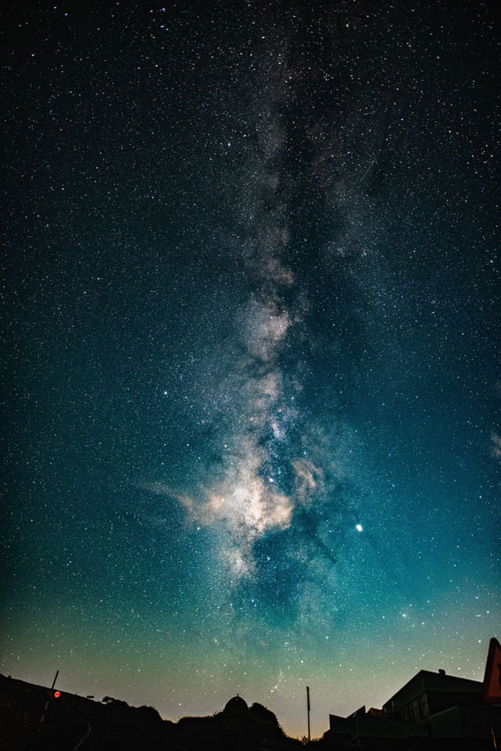
David Monje. Unsplash
La potencia de este poder «a-causal» penetra en el mundo existente, hay indicadores de advertencia, la mayoría de las veces se perciben, pero menudo se trivializan o se interpretan con claves que no tienen suficientemente en cuenta la complejidad. Reconocer la complejidad es inclinarse ante el misterio, y el inclinarse ante el misterio no es un proceso pasivo. Es un camino en el que se reconoce la inteligencia constitucional del receptáculo, no sólo como una interfaz inevitable entre el principio de acción y la acción visible resultante, sino también como la manifestación y la garantía de la justa distribución de la información, de la energía, que se convertirán en recursos al organizarse.
En 2011, en Japón, durante un gran terremoto que produjo un tsunami de gran envergadura, los seres humanos que ya habían reconocido la profunda inteligencia del mundo animal, siguieron a los elefantes impulsados por sus instintos a lugares preservados. Este instinto no viene de la nada, es el fruto de esta inteligencia constitucional, de este receptáculo-templo de otra conciencia, que es el cuerpo. El espectro auditivo de los elefantes, mucho más amplio que el nuestro, incluye la percepción de los infrasonidos, todo su organismo ha respondido a esta onda de propagación emitida por la intensificación de los movimientos profundos de la geosfera. Fueron capaces de ir a donde fueron preservados. Ortosonía de la naturaleza.
En el enfoque ortosónico nos entrenamos para reconocer nuestra pertenencia a la complejidad, nos entrenamos para desarrollar espectros de percepción mucho más amplios e inclusivos. Nos entrenamos para escuchar la profundidad, de ella proviene la información pura, la energía, los recursos que necesitamos para colaborar estrechamente con los poderes que se están levantando en todas partes al mismo tiempo que en lo que nos estamos moviendo. En los últimos años se ha añadido un nuevo término al hombre: el hombre aumentado, propuesto por ciertas vías tecnológicas, reservado a los que pueden financiarlo, este hombre aumentado no es representativo de la humanidad-una.
Lo que está sucediendo en la superficie de la tierra afecta a toda la humanidad. Por debajo, por dentro y más allá de lo que está sucediendo de manera extremadamente violenta en la inmediatez de la vida de muchos (crisis de salud, crisis económica y otras crisis en ciernes) que todos tenemos que apoyar con la mayor compasión fraternal, porque estamos involucrados y correlacionados, son las señales manifiestas de un aumento proveniente del poder de la naturaleza que la humanidad poco a poco será capaz de reconocer, asumir y encarnar. Ya se están produciendo movimientos individuales y colectivos, comprometidos y decididos a servir, a responder de forma creativa, generosa y solidaria, como una evidencia más. Y esto seguirá extendiéndose.
El aumento se manifiesta por una inversión natural en la percepción de los valores. Lo absoluto y lo relativo dejan de ser duales, se están produciendo y experimentando nuevos enlaces, es sólo el comienzo de algo más…
Si resonamos con los planteamientos sugeridos en este sitio, como con tantos otros, es porque somos muy privilegiados, estos privilegios nos comprometen a servir con mayor eficiencia, verdad y natural conciencia fraternal.
Este primer artículo de la sección de noticias anuncia muchos otros.
El próximo que se está escribiendo ofrecerá algunas ideas sobre las oportunidades innovadoras emergentes: las claves para la alianza con los poderes de la naturaleza y su impacto en la humanidad.
Los futuros artículos para ortosonía III «Nosotros somos la Tierra» resonarán con los artículos de «noticias» pero enfocados desde un ángulo estructural diferente.
El verbo ortosónico se convierte en una especie de cuaderno de bitácora inédito, testigo del encuentro con el impacto de las ondas sísmicas que vienen de las profundidades de nuestra tierra y del universo, y de esos impactos transformadores en las profundidades de nuestros organismos y de todos los organismos, modificando nuestras sociedades… a medida que este despliegue, a medida que esta perturbación se desarrolla, nos convertimos en los tejedores que realmente somos.
Gracias a todos y cada uno de ustedes.

